CA - Class question 3

- Tính độ tăng hiệu năng của hệ thống pipeline sau

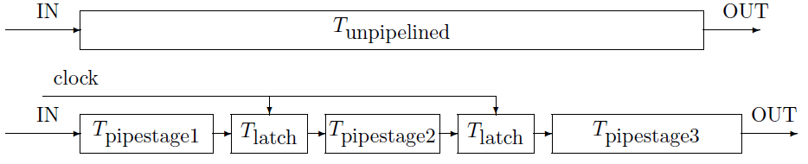

Biết
T_{unpipelined} = 5ms (Thời gian thực hiện khi không có pipeline)
T_{latch} =0,2ms (thời gian để lưu trữ giữa 2 bước)
Max(T_{pipestage})=1,3ms (Thời gian thực hiện của bước chậm nhất)

- Hãy xem xét một bộ xử lý unpipelined . Giả sử rằng nó có chu kỳ đồng hồ 1 - ns và nó sử dụng 4 chu kỳ cho các hoạt động ALU và 5 chu kỳ cho các lệnh rẽ nhánh và 4 chu kỳ cho các lệnh bộ nhớ. Giả sử rằng các tần số của các lệnh này tương ứng là 50 % , 35 % và 15 % . Giả sử rằng do sự mất đối xứng của đồng hồ và thời gian thiết lập, bộ vi xử lý có đường ống thêm 0,15 ns cho mỗi chu kỳ đồng hồ. Giả sử rằng CPI của bộ VXL có pipeline lý tưởng (không có hazard) là 1. Bỏ qua các tác động độ trễ , hiệu năng sử dụng đường ống tăng lên bao nhiêu?

- Giả sử 1 bộ VXL chỉ có 1 cổng bộ nhớ. Giả sử rằng lệnh có truy cập bộ nhớ chiếm 40% tổng số lệnh. Giả sử rằng CPI của bộ VXL có pipeline lý tưởng (không có hazard) là 1. Giả sử rằng bộ VXL có pipeline không lý tưởng (có hazard cấu trúc) có xung nhịp đồng hồ cao hơn bộ VXL có pipeline lý tưởng là 1.05 lần. Hỏi bộ VXL nào (lý tưởng hay không lý tưởng) có hiệu năng cao hơn và cao hơn bao nhiêu lần?

- Xem xét việc thực hiện các mã sau đây trên pipeline 5 trạng thái : thanh ghi nào được đọc trong chu kỳ đồng hồ thứ 5, thanh ghi nào được viết vào cuối của chu kỳ đồng hồ thứ 5?
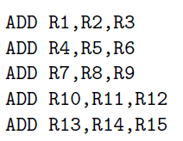

- Xem xét việc thực hiện các mã sau đây trên pipeline 5 trạng thái. Dùng kỹ thuật chuyển để giải quyết các phụ thuộc dữ liệu.

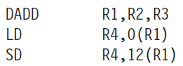

- Xác định tất cả các phụ thuộc dữ liệu trong đoạn mã sau , giả sử rằng chúng ta là sử dụng các đường dữ liệu MIPS 5 tầng pipeline. Phụ thuộc nào có thể được giải quyết thông qua phương pháp chuyển tiếp ?

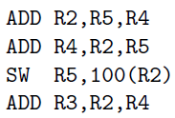

- Tính độ tăng hiệu năng của hệ thống pipeline sau
- Số bước (trạng thái - noofstages): 5 (Thời gian thực hiện của các bước là như nhau)
- Tỷ lệ lệnh rẽ nhánh trong chương trình (branch_freq): 20%
- Số chu trình bị mất do lệnh rẽ nhánh (branch_penalty): 2

